

Լուծում

175+35=210

210\*x=35x100

X= $\frac{3500}{210}$ =16 $\frac{2}{3}$

Պատ.՝ 16 $\frac{2}{3}$%



Լուծում

100-70=30

6կմ-30%

Xկմ-100%

X=6\*100:30=20կմ

Պատ.՝ 20կմ



Լուծում  
36 դետալ-60%

X դետալ-100%

X=36\*100:60=60  
Պատ .՝60 դետալ



Լուծում

15:15=1

100x1=100

Պատ.՝ 100լ

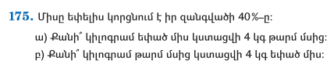

Ա) Լուծում  
100-40=60

X=60x4:100=2 $\frac{4}{10}$

Պատ.՝ 2 $\frac{4}{10}$ կգ

Բ) Լուծում

100-40=60

60-4կգ

100-Xկգ

X=4x100:60=6 $\frac{2}{3}$

ՊաՏ.՝ 6 $\frac{2}{3}$ կգ